




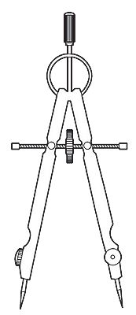




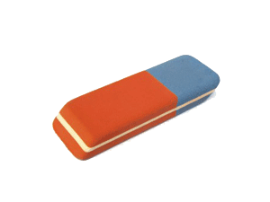

Декабрь 2011
Каждое слово, как острый гвоздь
Точнее которого нет…
Эй, товарищ, скучать брось,
Нашу читай газету!
Цель данного мероприятия: популяризации достижений Казахстана как спортивной страны, ценностей здорового образа жизни, развития массовой физической культуры и спорта, развития спортивной инфраструктуры за годы Независимости.  30 ноября в СОПШ №41 проведен праздничный концерт «Мой Независимый Казахстан», с показом слайдов, исполнение государственного гимна РК, а также музыкальные и танцевальные номера, так как девятое направление было спортивным, наша школа показала спортивную акцию «Мы ровесники Независимости», с участием детей школы, а именно лучшие спортсмены по разным видам спорта: футбол, волейбол, хоккей, баскетбол, каратэ, акробатика, қазақша күрес, теннис, туристы и детская школьная республика «Олимп».  Школа многое делает, чтобы каждый житель нашей школы, имел возможность для занятий спортом, главное, мы выбираем – «Здоровый образ жизни».  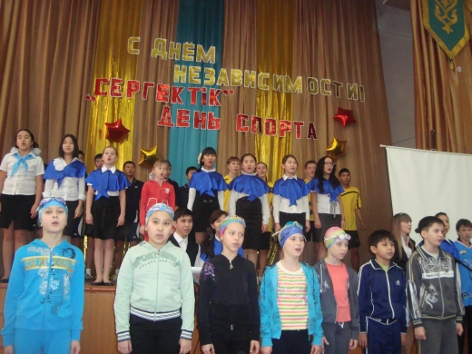  Знай наших!!!  *******************************  3 декабря 2011 года в ГДК лучших учащихся школ города Павлодара, принимавших активное участие в жизни школы и достигшие больших достижений по городу, области и РК, принимали в ДЮО «ЖасҰлан» и «Жас Қыран». С нашей школы были отобраны 9 учащихся, ими стали Тусупов Данияр - ученик 8 «А» класса, Мухамеджанова Карина - ученица 6 «В» класса, Ярешко Ириниа - ученица 6 «Б» класса, Кенесбекова Карина - ученица 6 «Б» класса, Есманова Надира - ученица 5 «Г» класса, Сабодаш Евгения - ученица 5 «А» класса, Берг Ольга - ученица 4 «А» класса, Таиров Камиль - ученик 4 «А» класса, Шмидт Алина - ученица 3 «В» класса. В 20 лучших «звездных» детей вошли Тусупов Данияр и Шмидт Алина. Наша школа гордится своими учащимися.  ***************************  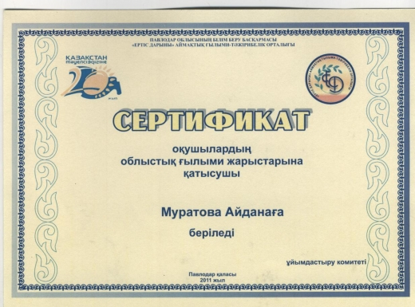  13 декабря 2011 года учащиеся нашей школы приняли участие в областных соревнованиях научных проектов школьников. С темой «Демографический портрет моей школы в истории переписи нашей страны» выступили учащиеся 10Б класса Жумагулова Аяжан и Муратова Айдана. | В СОПШ № 41 7-8 декабря прошли мероприятия для третьих и четвёртых классов, посвящённые 20-летию Независимости РК. Дети показали свои творческие способности: пели песни, рассказывали стихи о родной земле, о Казахстане, отвечали на вопросы викторины о своём крае. Детям очень понравилось выступление маленьких артистов. Особенно с большим интересом смотрели танцы. Ребята отблагодарили юных артистов громкими аплодисментами.  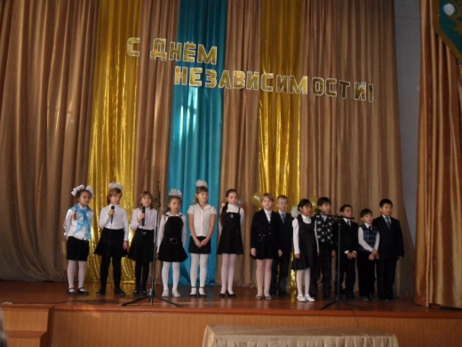  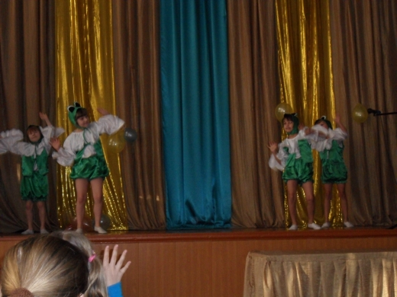  Об-хо-хо-чешся!    Каникулы  Прозвенел звонок, -  Каникул  Возвещается начало!  Толя бешено запрыгал,  Оля дико закричала.  А потом переглянулись  И на улицу рванулись  Из распахнутых дверей.  Кто же мчится всех быстрей?  Кто летит, всех обгоняя  На четырнадцать шагов?  Нет, не двоечник Трамваев,  Не отличник Сундуков,  А учитель младших классов  Петр Антонович Тарасов!  Он так рад поре каникул!  Ведь за школьные деньки  Надоели ему крики,  А тем более прыжки.  Мучил умными словами  Неуемный Сундуков,  А стеснительный Трамваев  Доставал вообще без слов.  Вскачь несется наш учитель,  Галстук бьется на груди.  Хоть кричите, хоть скачите,  А свобода впереди!  Петр Антонович Тарасов  В класс все лето ни ногой!  Мы тебе желаем счастья,  Наш учитель дорогой!  (Н. Хаткина)

